МИНИСТЕРСТВО НАУКИ И ВЫСШЕГО ОБРАЗОВАНИЯ РОССИЙСКОЙ ФЕДЕРАЦИИ
ФЕДЕРАЛЬНОЕ ГОСУДАРСТВЕННОЕ БЮДЖЕТНОЕ ОБРАЗОВАТЕЛЬНОЕ
УЧРЕЖДЕНИЕ ВЫСШЕГО ОБРАЗОВАНИЯ
«ПОВОЛЖСКИЙ ГОСУДАРСТВЕННЫЙ ТЕХНОЛОГИЧЕСКИЙ УНИВЕРСИТЕТ»

Кафедра информатики

Отчет по практической работе №2
«Настройка среды Веб-разработки»
Выполнил: ст. группы ИСТ-33
Захаров Г. А.
Проверил: доцент, к.т.н
Чесноков С.Е.

Дата защиты _____________________
Оценка _________________________

Йошкар-Ола
2025
Задание 1. Загрузка файла трассировки http
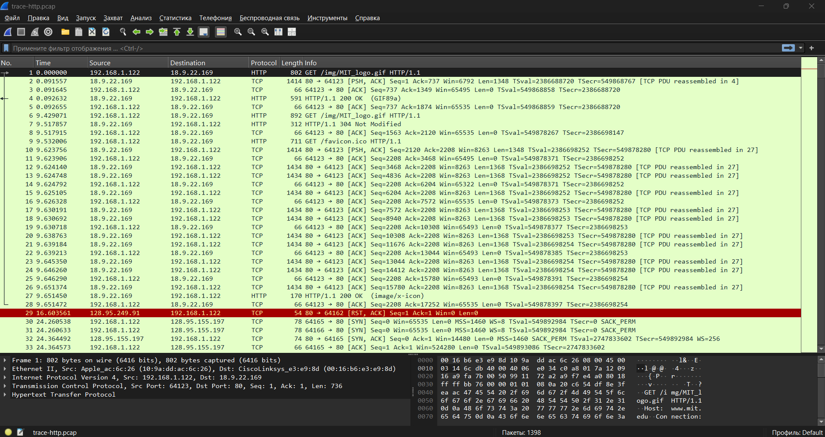
Рис. 1 – Вид файла трассировки в программе Wireshark
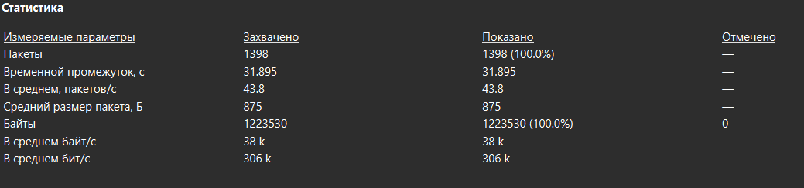
Рис. 2 – Статистика файла трассировки
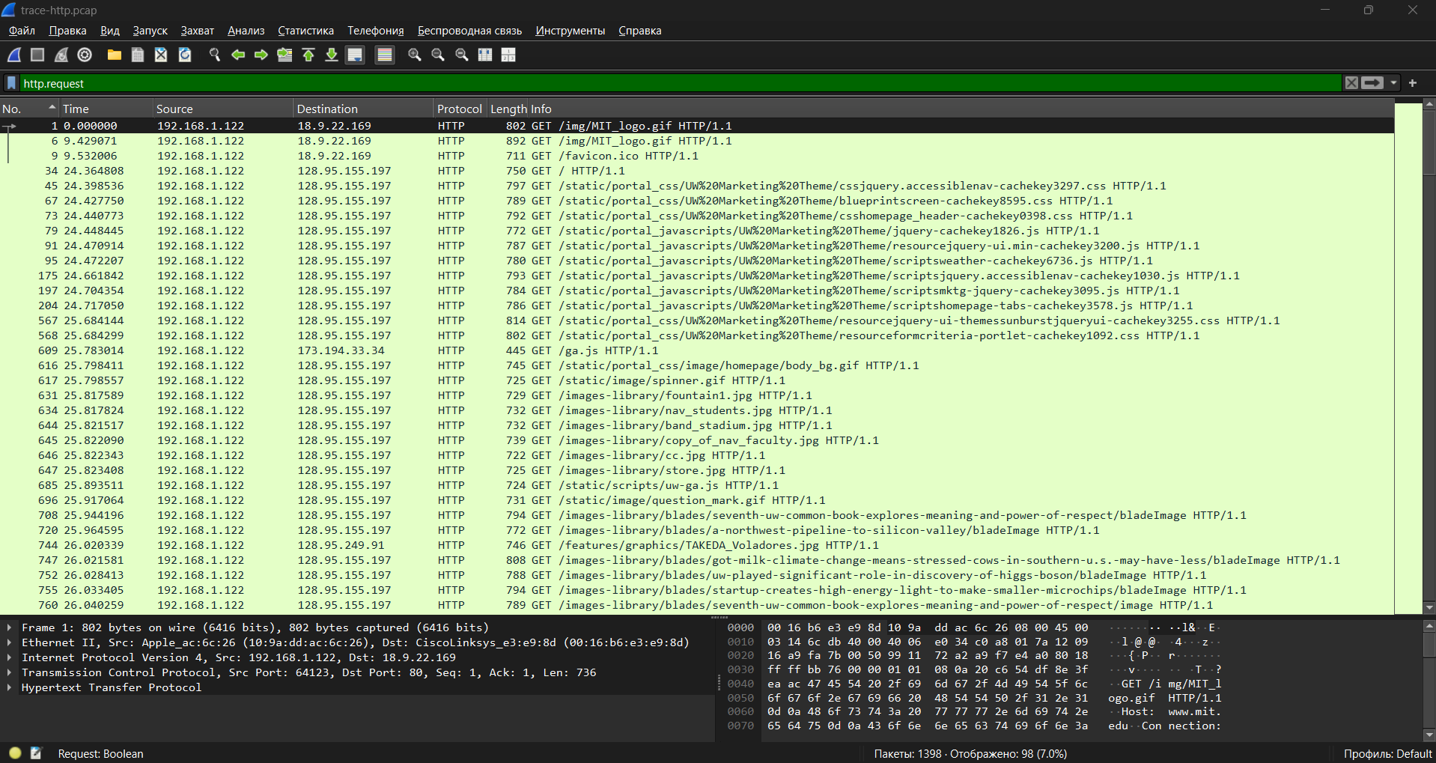
Рис. 3 – Отображение пакетов HTTP Request
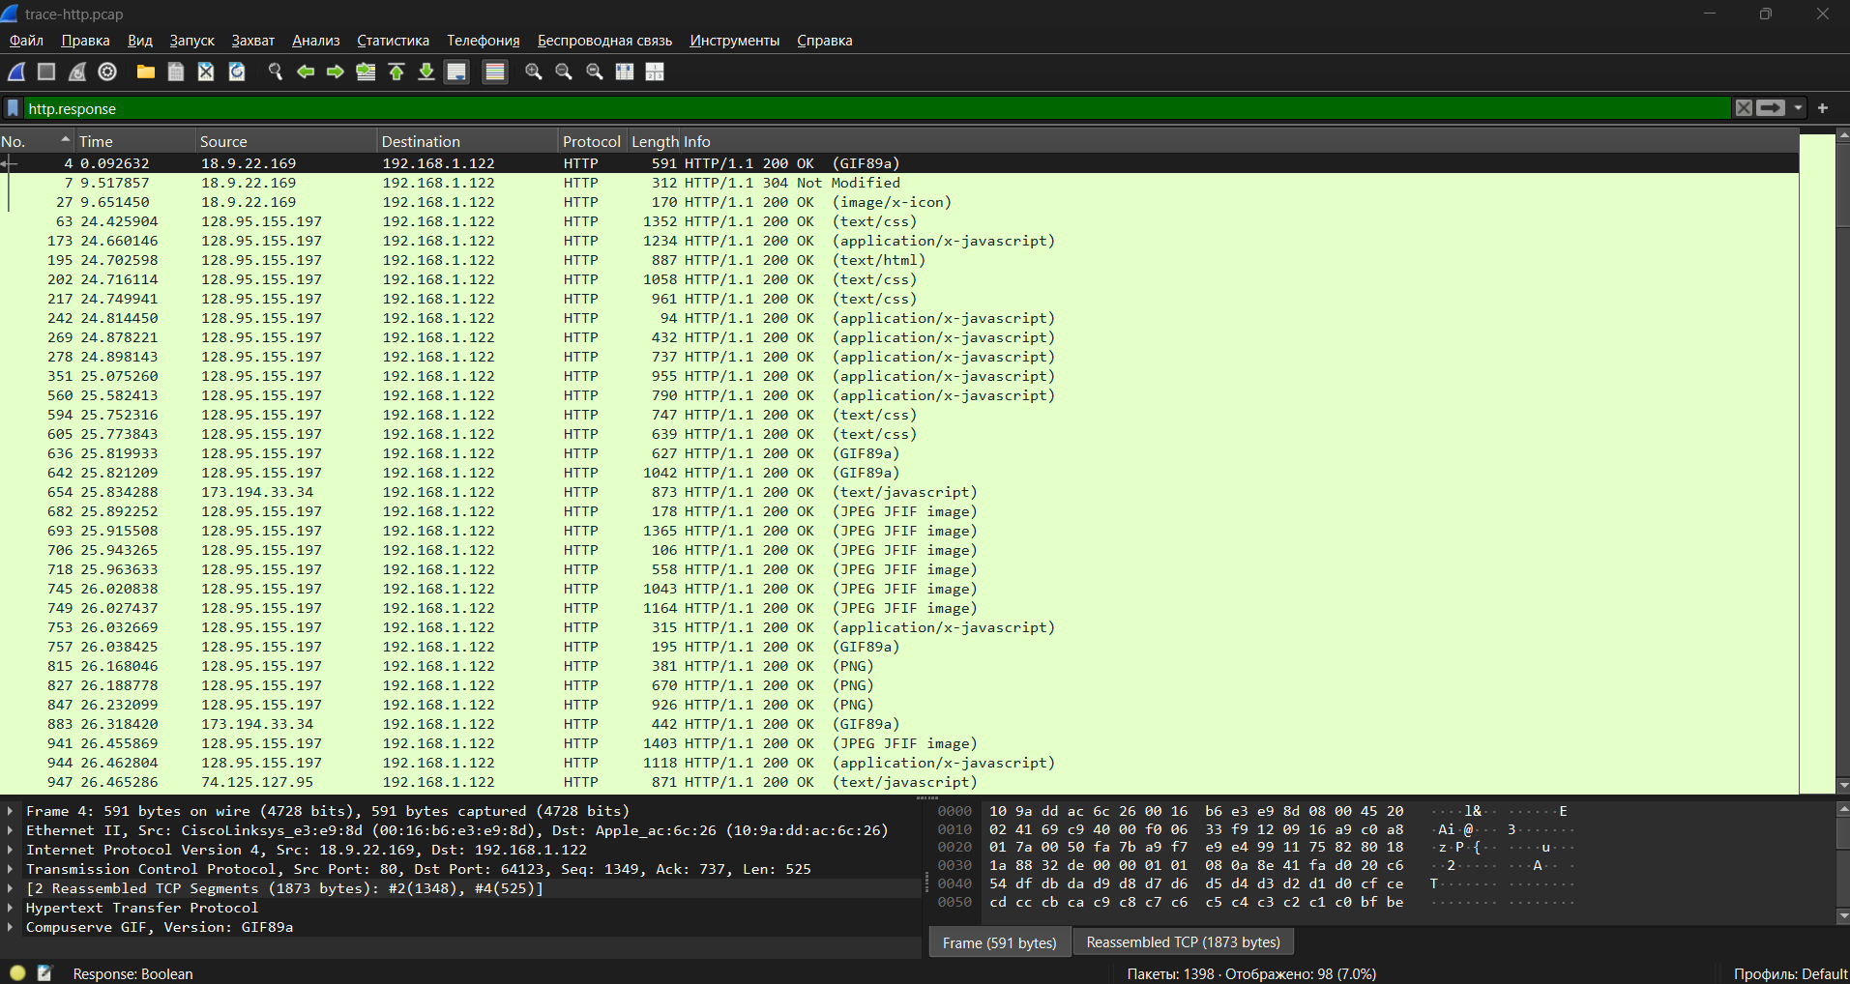
Рис. 4 – Отображение пакетов HTTP Response
Всего было перехвачено 1398 пакетов, общий объём которых составляет 1223530 байт (см. Рис. 2). Количество пакетов HTTP Request и HTTP Response составляет по 98 (см. Рис. 3-4).

Задание 2. Изучение трассировки запроса и ответа
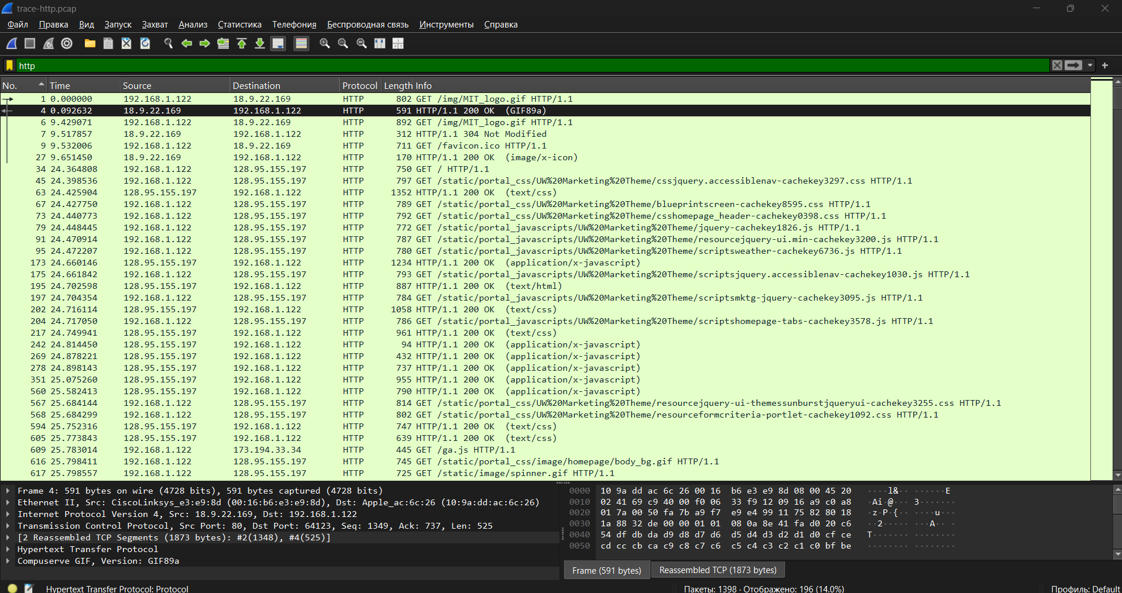
Рис. 5 – Отображение HTTP пакетов
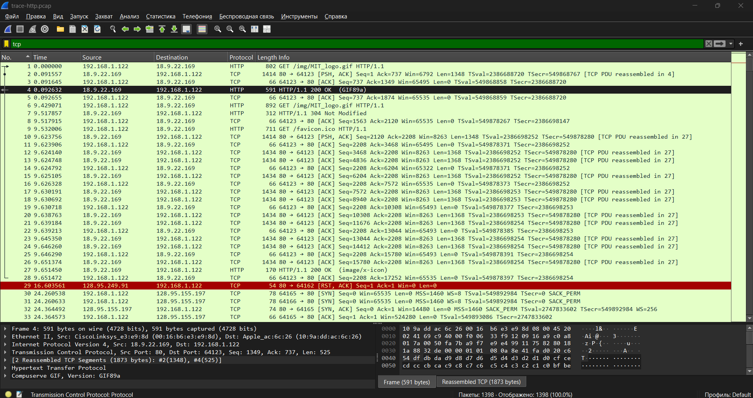
Рис. 6 – Отображение TCP пакетов
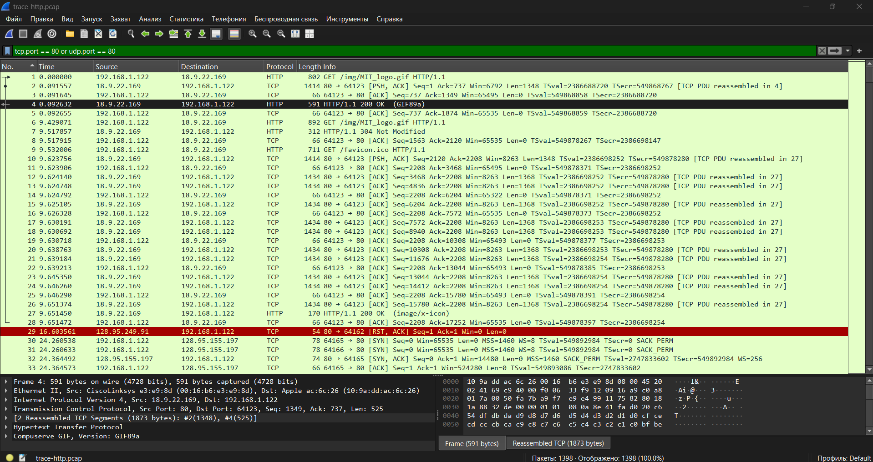
Рис. 7 – Отображение TCP и UDP пакетов с использованием порта 80
В результате, HTTP пакетов – 196, TCP – 1398, TCP и UDP с использованием порта 80 – 1398.
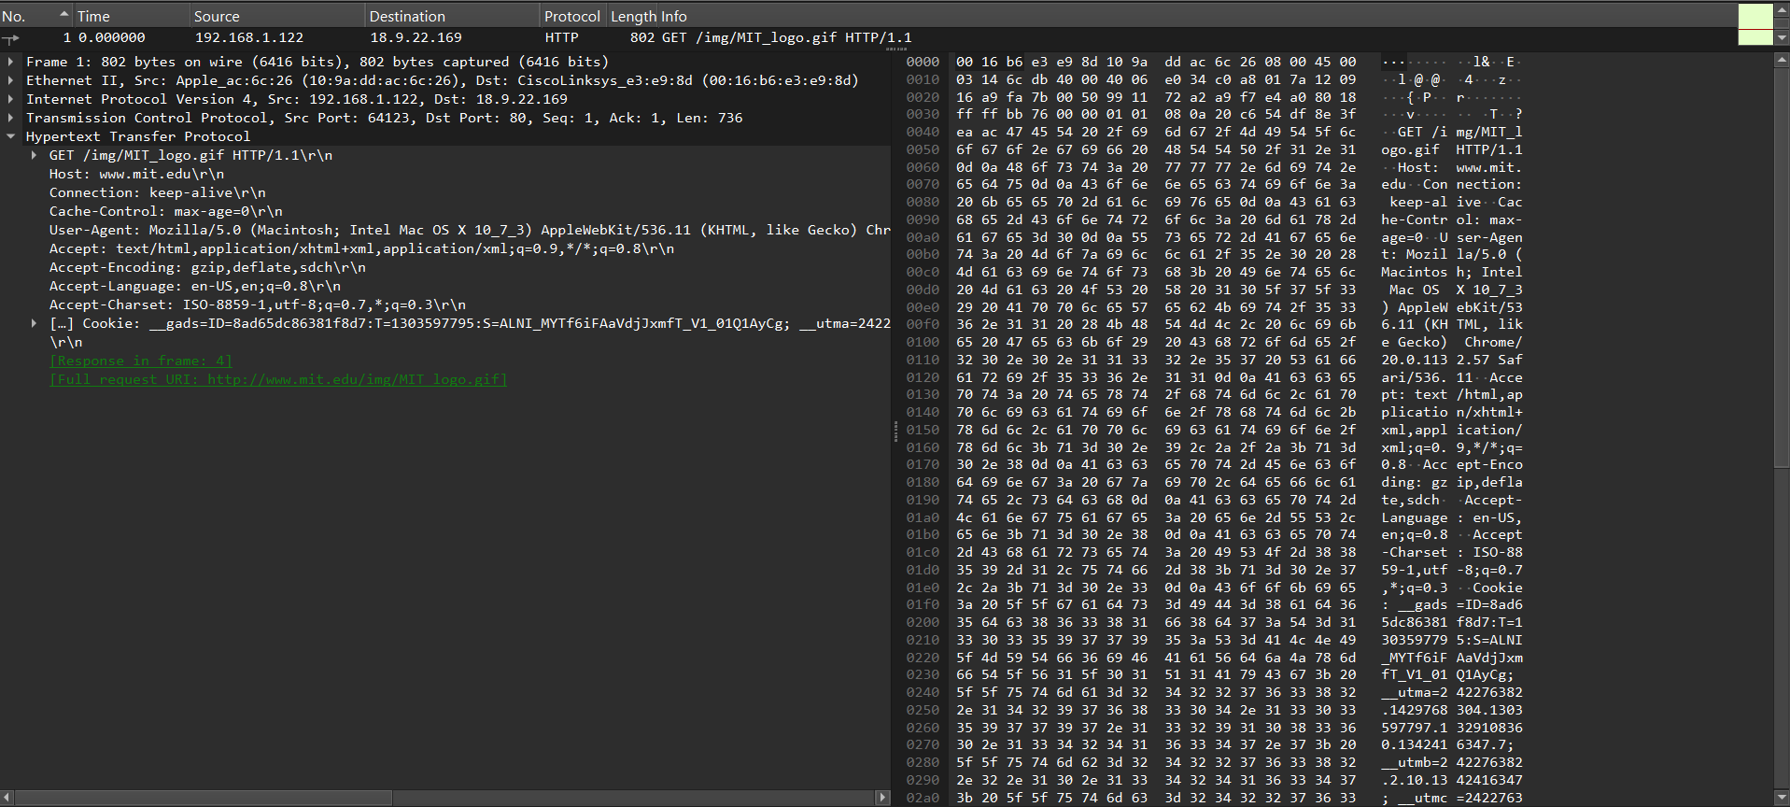
Рис. 8 – Детали GET-запроса
В файле были найдены следующие заголовки:
- Host: www.mit.edu\r\n;
- Connection: keep-alive\r\n;
- Cache-Control: max-age=0\r\n;
- User-Agent: Mozilla/5.0 (Macintosh; Intel Mac OS X 10_7_3) AppleWebKit/536.11 (KHTML, like Gecko) Chrome/20.0.1132.57 Safari/536.11\r\n;
- Accept: text/html,application/xhtml+xml,application/xml;q=0.9,*/*;q=0.8\r\n;
- Accept-Encoding: gzip,deflate,sdch\r\n;
- Accept-Language: en-US,en;q=0.8\r\n;
- Accept-Charset: ISO-8859-1,utf-8;q=0.7,*;q=0.3\r\n;
- Cookie: __gads=ID=8ad65dc86381f8d7:T=1303597795:S=ALNI_MYTf6iFAaVdjJxmfT_V1_01Q1AyCg; __utma=242276382.1429768304.1303597797.1329108360.1342416347.7; __utmb=242276382.2.10.1342416347; __utmc=242276382; __utmz=242276382.1317333779.5.6.
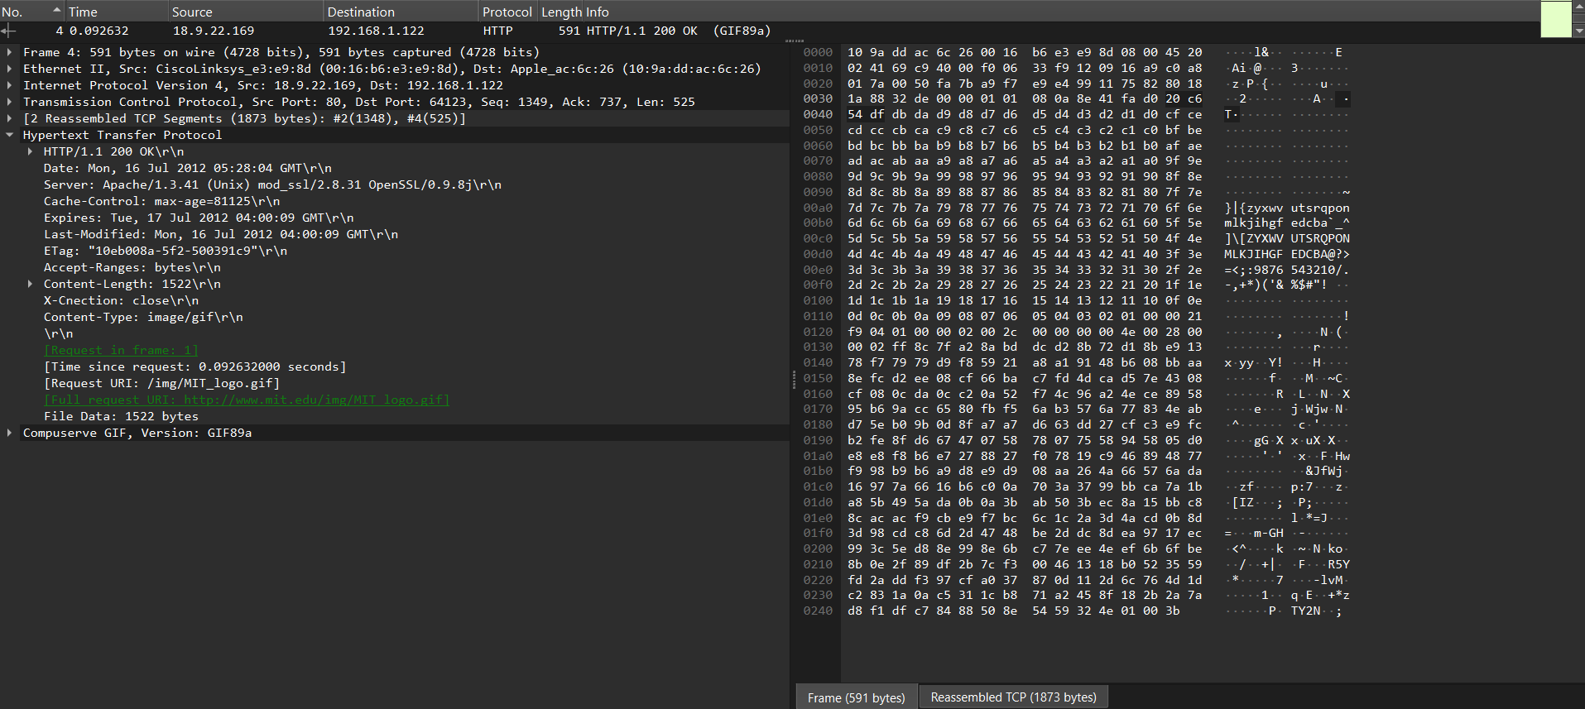
Рис. 9 – Детали GET-ответа
На основе полученных данных можно сформировать таблицу об информации заголовков GET-запросов:
Заголовок | Полезная информация | Значение
Host | Домен сайта | Указывает, к какому хосту относится запрос
Connection | Keep-alive/close | Открывать ли соединение после ответа
Cache-Control | No-cache/max-age | Управляет поведением кеширования
User-Agent | Информация о браузере и ОС | Адаптация сервером контента под устройство
Accept | Допустимые MIME-типы | Какие типы данных клиент может обработать
Accept-Encoding | Gzip, deflate, sdch… | Поддерживаемые типы сжатия
Accept-Language | Язык файла | Подбор локализации контента
Accept-Charset | UTF-8, ISO-8859-1 | Поддерживаемые кодировки
Cookie | Идентификаторы сессий, настроек | Для авторизации, персонализации
Date | Дата и время ответа | Когда был сформирован ответ
Server | ПО сервера | Какой сервер обрабатывает запрос
Expires | Дата и время | Время, до которого сервер может использовать кэш без повторного запроса
Last-Modified | Дата и время | Когда последний раз изменялся файл
ETag | Уникальной хеш | Позволяет проверить, изменялся ли объект
Accept-Ranges | Единицы частичного запроса | Для частичной передачи файла
Content-Length | Размер данных | Для корректной обработки потока
Content-Type | Image/gif | Для интерпретации контента

Задание 3. Кеширование контента
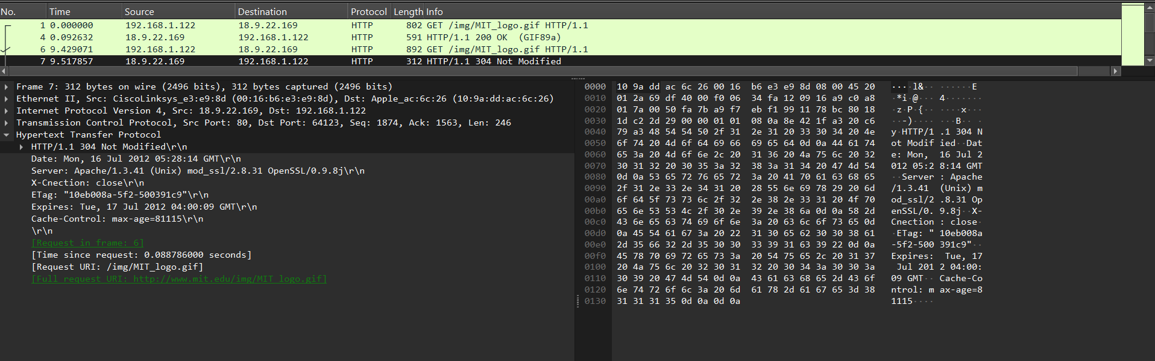
Рис. 10 – Заголовки строки трассировки номер 7
Заголовок | Описание
Date: Mon, 16 Jul 2012 05:28:14 GMT | Дата и время формирования ответа сервером
Server: Apache/1.3.41 (Unix) mod_ssl/2.8.31 OpenSSL/0.9.8j | Информация о ПО сервера
X-Cnection: close | Нестандартный заголовок с закрытием соединения после ответа
ETag: "10eb008a-5f2-500391c9" | Проверка изменения контента
Expires: Tue, 17 Jul 2012 04:00:09 GMT | Дата истечения срока кэшированной версии ресурса
Cache-Control: max-age=81115 | Время, которое будет храниться кэшированный ресурс
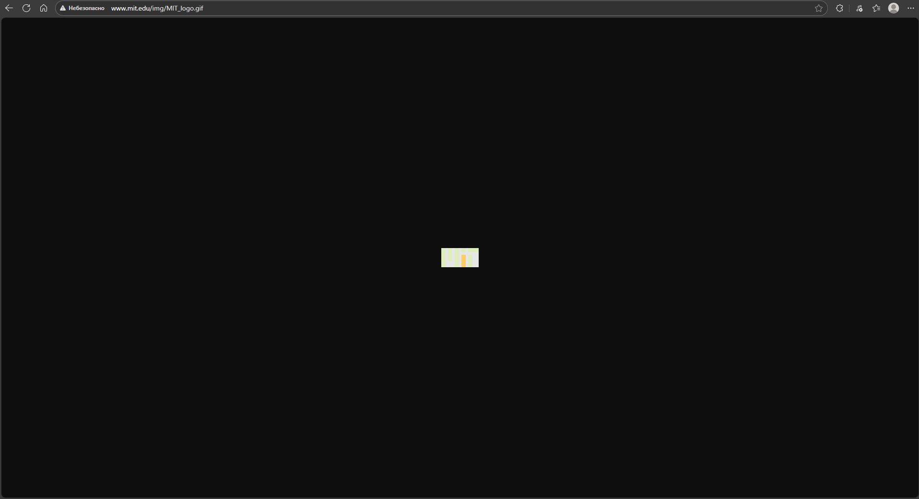
Рис. 11 – GIF-изображение, по которому обрабатывался запрос

Задание 4. Сложные страницы
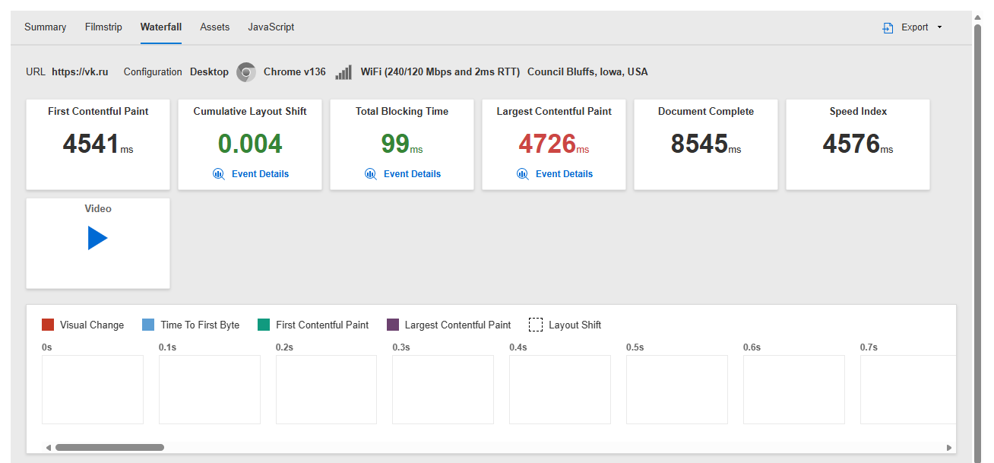
Рис. 12 – Результат тестирования Интернет-ресурса
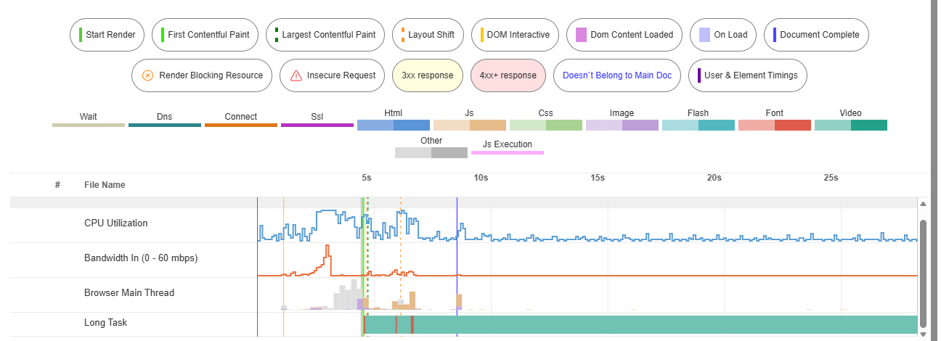
Рис. 13 –Диаграмма результата тестирования Интернет-ресурса
Информация с диаграммы загрузки страницы имеет большую ценность для веб-разработки, потому что она позволяет детально увидеть весь процесс загрузки сайта по этапам и во времени. По этой диаграмме разработчик может понять, сколько занимает установка соединения с сервером, загрузка HTML, выполнение JS, обработка CSS и подгрузка изображений.

